

Actividad individual 6. “Configuración de DHCP centralizado, OSPF y DNS”

Nuestro cliente Mabe ha hecho saber a los directivos de Network Consulting que están muy satisfechos con nuestros resultados, por lo que nos solicitan realizar la configuración del servicio de DHCP centralizado en la red de su empresa.

La topología de la red y direcciones IP están representadas en la siguiente gráfica.
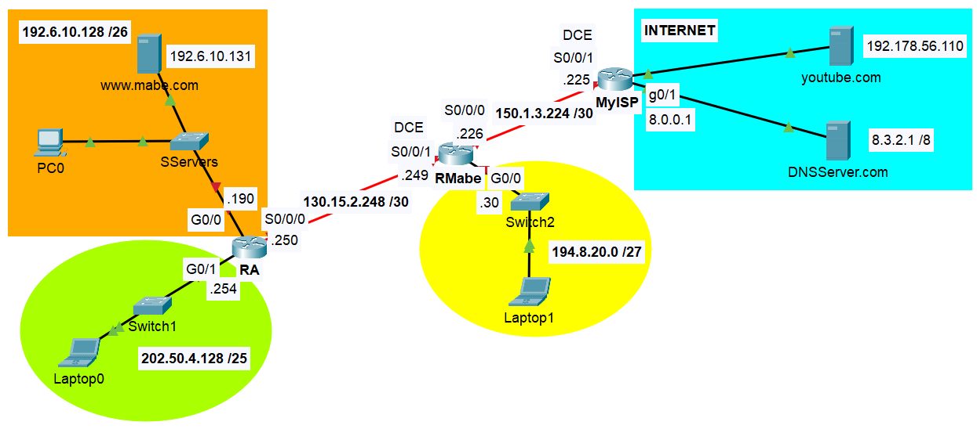

Descarga el archivo: Act6.pkt.

En este escenario, la empresa Mabe México dedicada a la producción y comercialización de electrodomésticos se ha percatado de que configurar el servicio de DHCP en cada ruteador para cada subred agrega más complejidad, ya que los ruteadores además de desempeñar su función principal de rutear el tráfico también requieren trabajar en la administración de su propio direccionamiento DHCP. Un servidor de DHCP (ruteador) dedicado al trabajo de asignación de direccionamiento IP dinámico es más fácil de administrar y está más centralizado. Por estos motivos, la empresa Mabe México nos ha pedido centralizar la configuración del servicio DHCP de todas sus subredes en el ruteador RMabe.
El ruteador RMabe funcionaría como servidor de DCHP y el ruteador RA se configuraría como agente de retransmisión de DHCP o como cliente.

Nuestro trabajo es configurar los ruteadores de la empresa para asignar direcciones IP dinámicas a todos los equipos terminales en todas las subredes utilizando el servicio de DHCP centralizado.
- Configure la IP, máscara de subred, default-gateway y dns server de los servidores www.mabe.com y DNSServer.com con el direccionamiento que se muestra en la topología.
- Habilite el servicio HTTP y HTTPs en todos los servidores (mabe, youtube y dnsserver).
- Configure el protocolo de ruteo OSPF en el ruteador RA:
- Utilizar el número de proceso de tu preferencia. NOTA: Un número entre 1 y 2¹⁶.
- Configurar las redes directamente conectadas.
- Configurar las interfaces pasivas.
- Configure el protocolo de ruteo OSPF en el ruteador RMabe:
- Utilizar el número de proceso de tu preferencia. NOTA: Un número entre 1 y 2¹⁶.
- Configurar las redes directamente conectadas.
- Configurar las interfaces pasivas.
- Redistribuir la ruta por default hacia los routers internos de la empresa.
- Configure RMabe como servidor de DHCP.
- Excluye la IP de los default gateway y del servidor de Mabe.
NOTA: La práctica recomendada indica que primero se deben configurar las direcciones excluidas, a fin de garantizar que no se arrienden accidentalmente a otros dispositivos.
- Configure un conjunto de direcciones DHCP para cada LAN de los ruteadores RMabe y RA. Puedes utilizar los siguientes nombres de pools: RMabe, RA_G0/0 y RA_G0/1
- Configura la IP del servidor DNS
- Configure RA como agente de retransmisión DHCP. Configure la dirección IP de ayuda en la interface correspondiente en RA para que reenvíe todas las solicitudes de DHCP al servidor de DHCP en el ruteador RMabe
- Habilite el servicio DHCP en todos los equipos terminales (PC0, Laptop0 y Laptop1).
- Realice las siguientes pruebas de conectividad interna y externa, utilizando la dirección IP.

Desde | Hacia | Dirección IP (Hacia) | Ping  (Fail / Success)
PC0 | Laptop0
PC0 | Laptop1
Laptop1 | youtube.com | 192.178.56.110
Laptop0 | DNSserver.com | 8.3.2.1
DNSServer.com | www.mabe.com | 192.6.10.131

- Habilite el servicio DNS en el servidor DNSServer.com
- Configure el servidor DNS con registros para el servidor de Mabe, youtube y DNS.
    - Haga clic en DNSServer y luego en Services (Servicios) > DNS.
    - Agregue los siguientes registros del recurso:
Nombre del registro | Dirección
www.mabe.com | 192.6.10.131
youtube.com | 192.178.56.110
DNSServer.com | 8.3.2.1
    - Cierre la ventana DNSServer.

- Realice pruebas de accesos por web a los servidores de mabe, youtube y DNS utilizando su nombre de dominio.

Desde | Hacia | Web Browser  (Fail / Success)
Laptop0 | youtube.com
Laptop1 | DNSServer.com
youtube.com | www.mabe.com

